Morales 01 de Junio de 2017.

Srta. Verónica Galdámez Municipalidad de Morales, Izabal.

Respetable Srta. Galdámez:

Con bendiciones del creador llego a su persona augurándole muchos éxitos en su vida, el objetivo de ésta, es presentarle las actividades más importantes del que hacer Municipal en el Tema de Agua y Saneamiento, que esta Municipalidad brindó en el mes de Mayo a sus habitantes.

La Municipalidad contrató los servicios del Instituto Nacional de Fomento Municipal (INFOM), para el mantenimiento y limpieza a los 12 Pozos Mecánicos, desde el 10 de Mayo al 25 de Mayo; éstos abastecen del vital líquido a la población del Casco Urbano de Morales, a más de 21 mil habitantes. De ésta Institución vinieron 2 equipos técnicos de trabajo; trabajando 2 días cada equipo en los pozos que se le asignaron.

Sin otro particular me es grato suscribirme de usted como su más atento servidor.

Nery R. López Vásquez Coord. Oficina de Agua y Saneamiento Municipalidad de Morales Izabal.

POZO MECANICO CORRUGADORA PROGRAMA OPERACIÓN Y MANTENIMIENTO MUNICIPAL, EN COORDINACIÓN CON INFOM GUATEMALA.

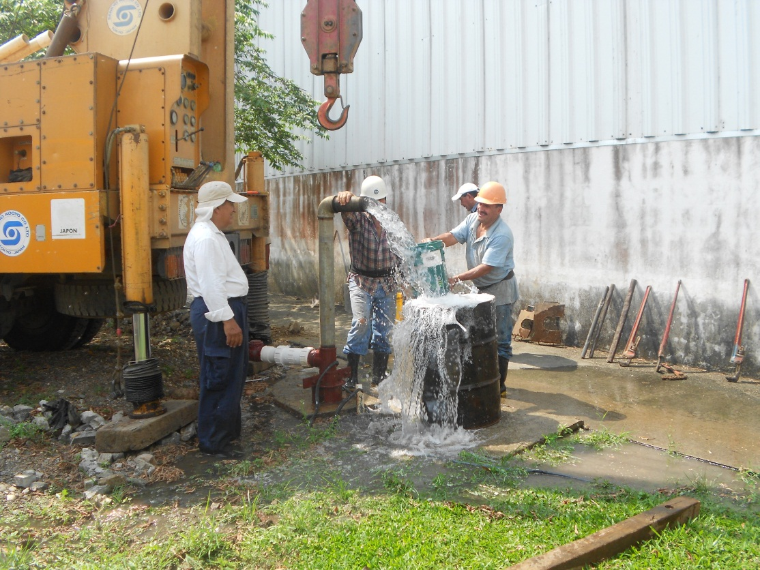

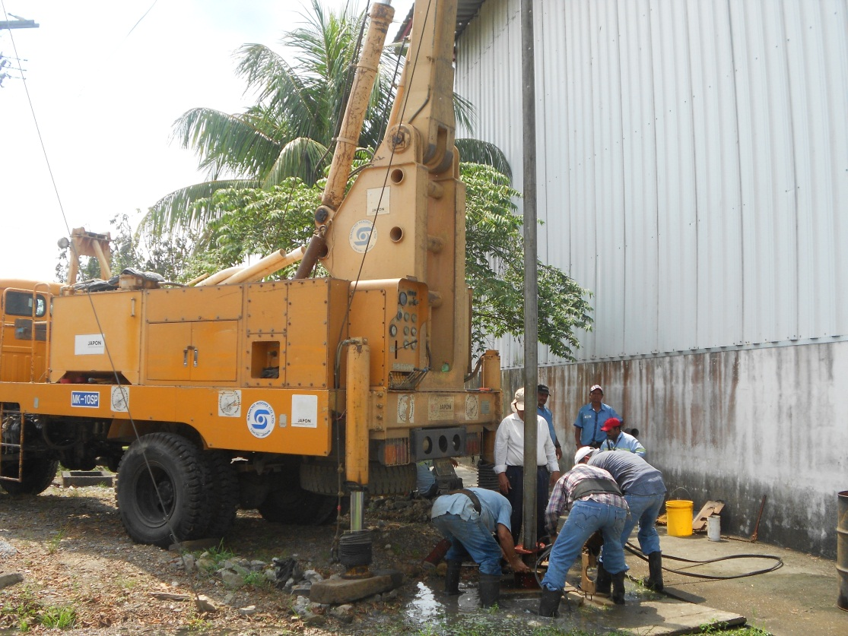

POZO MECANICO EL ESTADIO

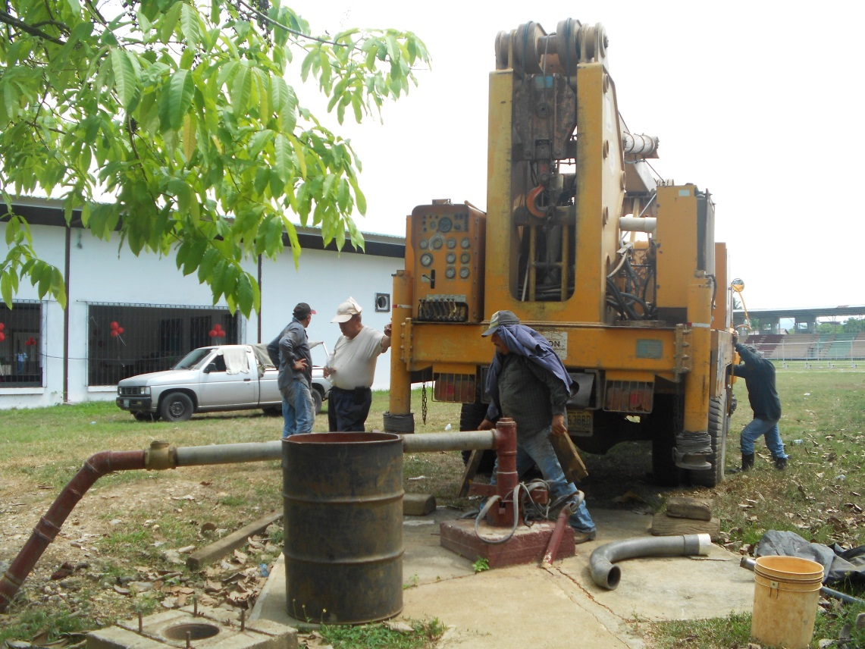

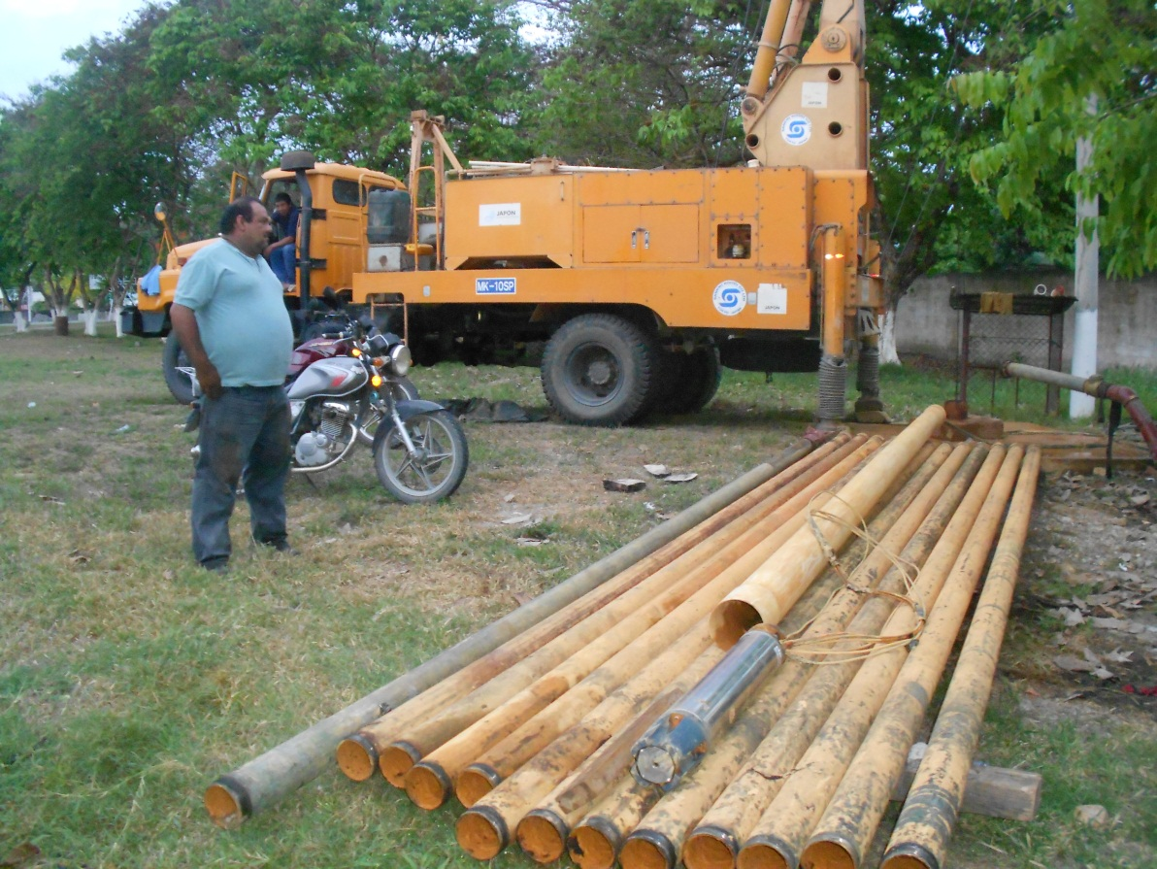

POZO MECANICO BARRIO NUEVO ESCUELA.

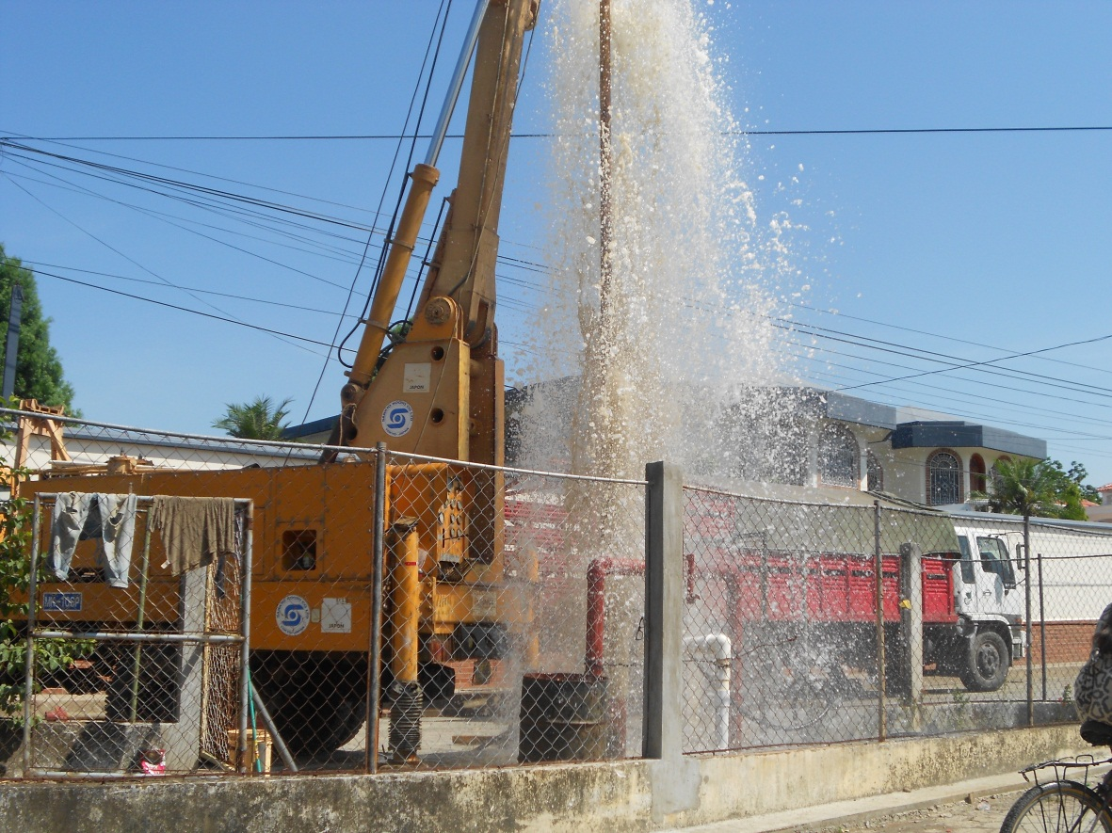

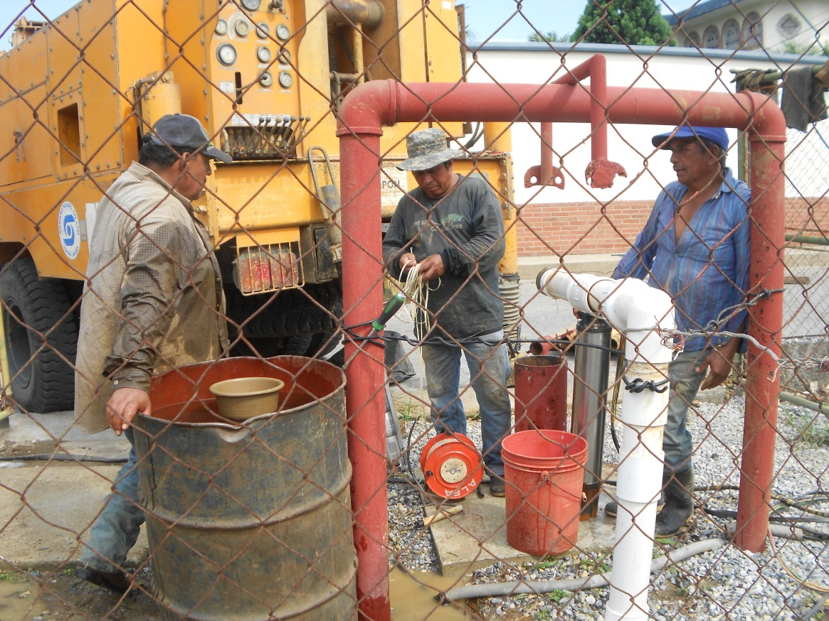

POZO MECANICO LA 37.

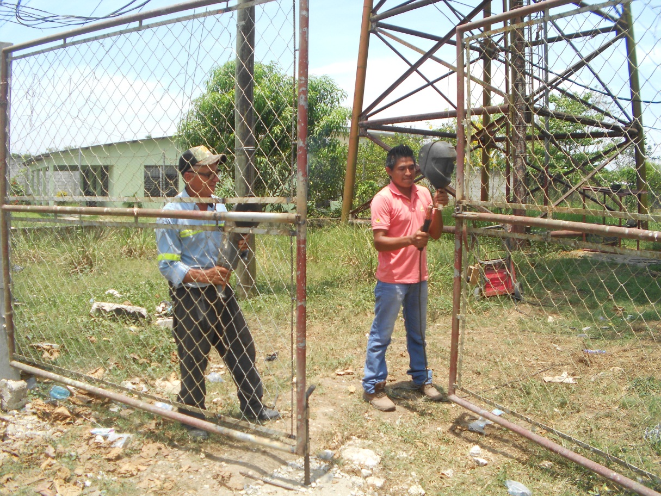

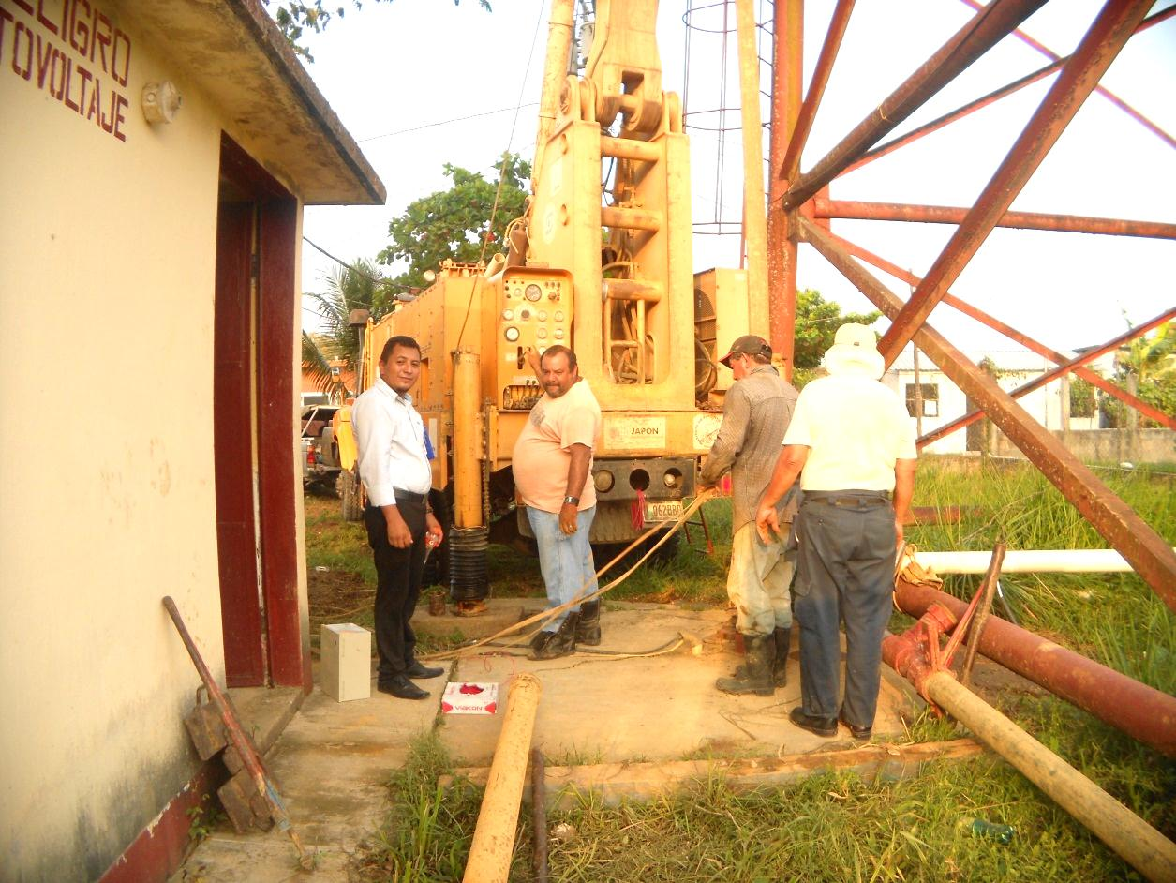

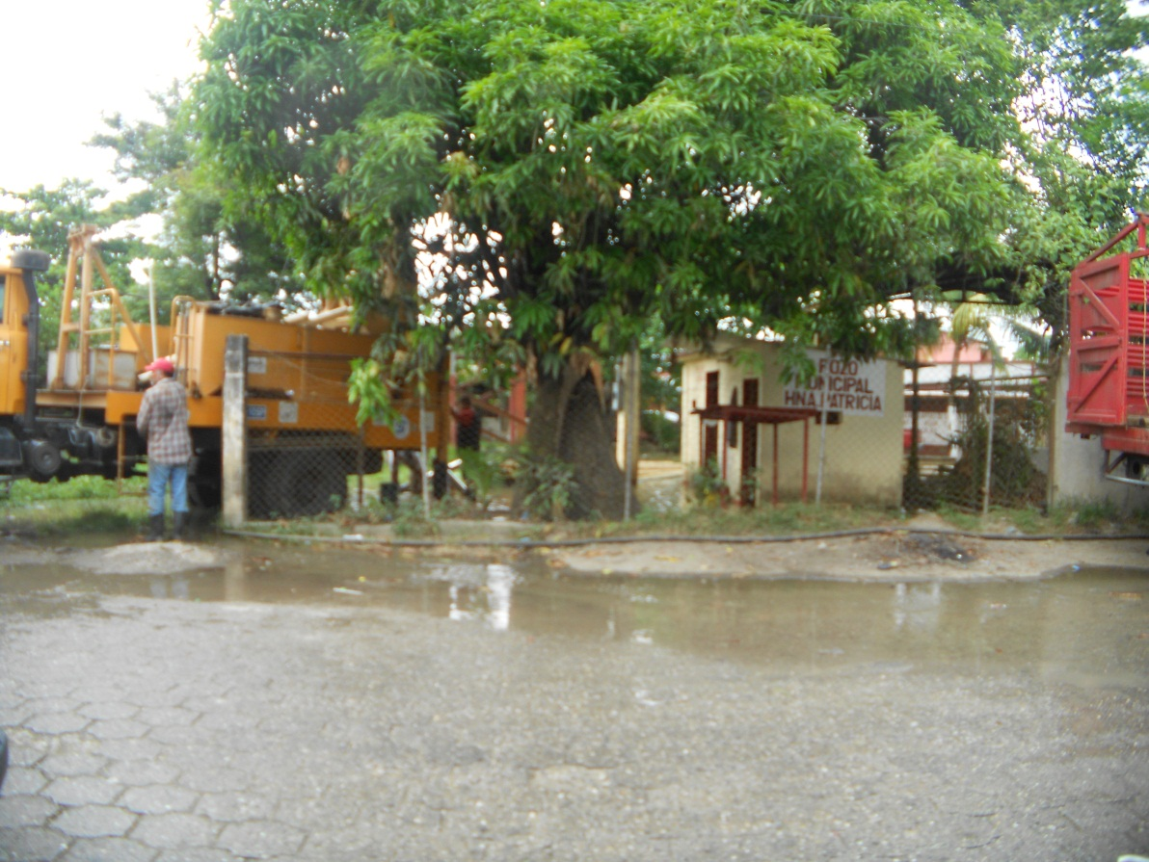POZO MECANICO HNA. PATRICIA

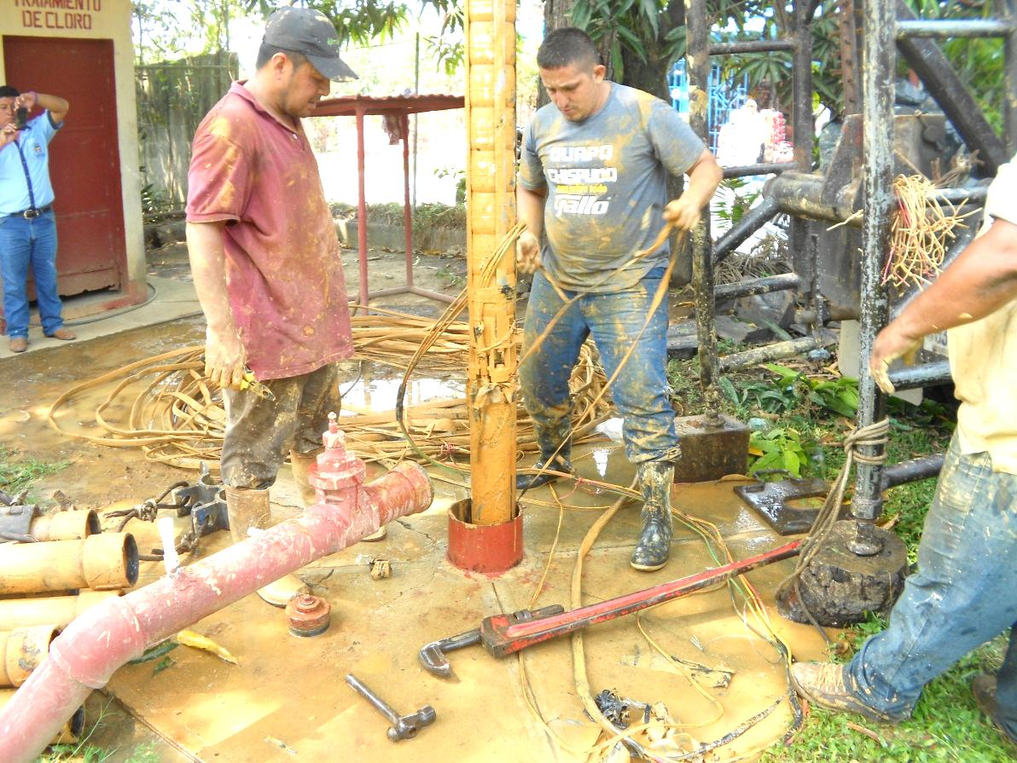

POZO MECANICO 15 SEPTIEMBRE

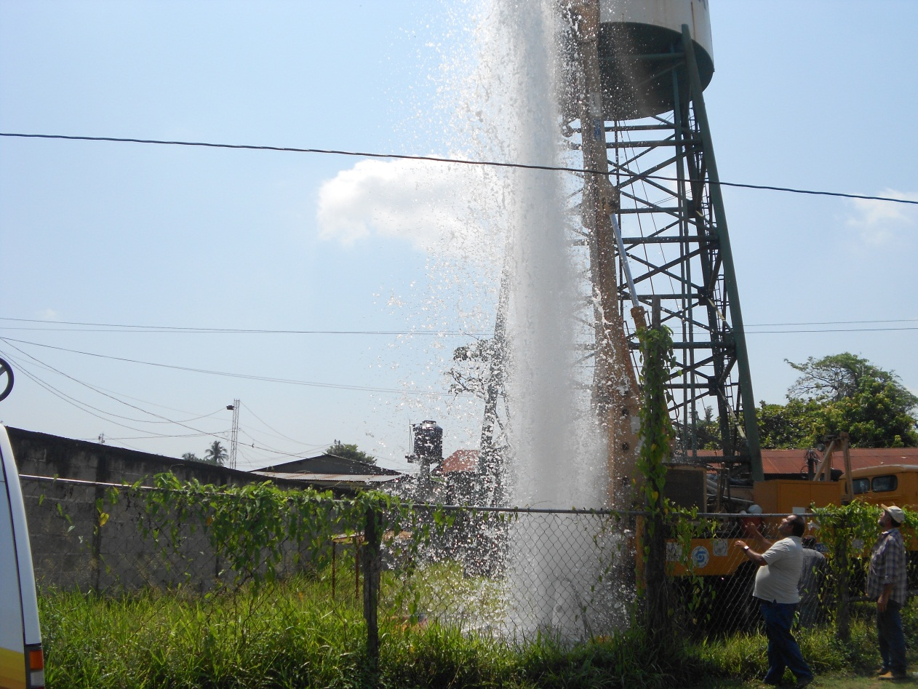

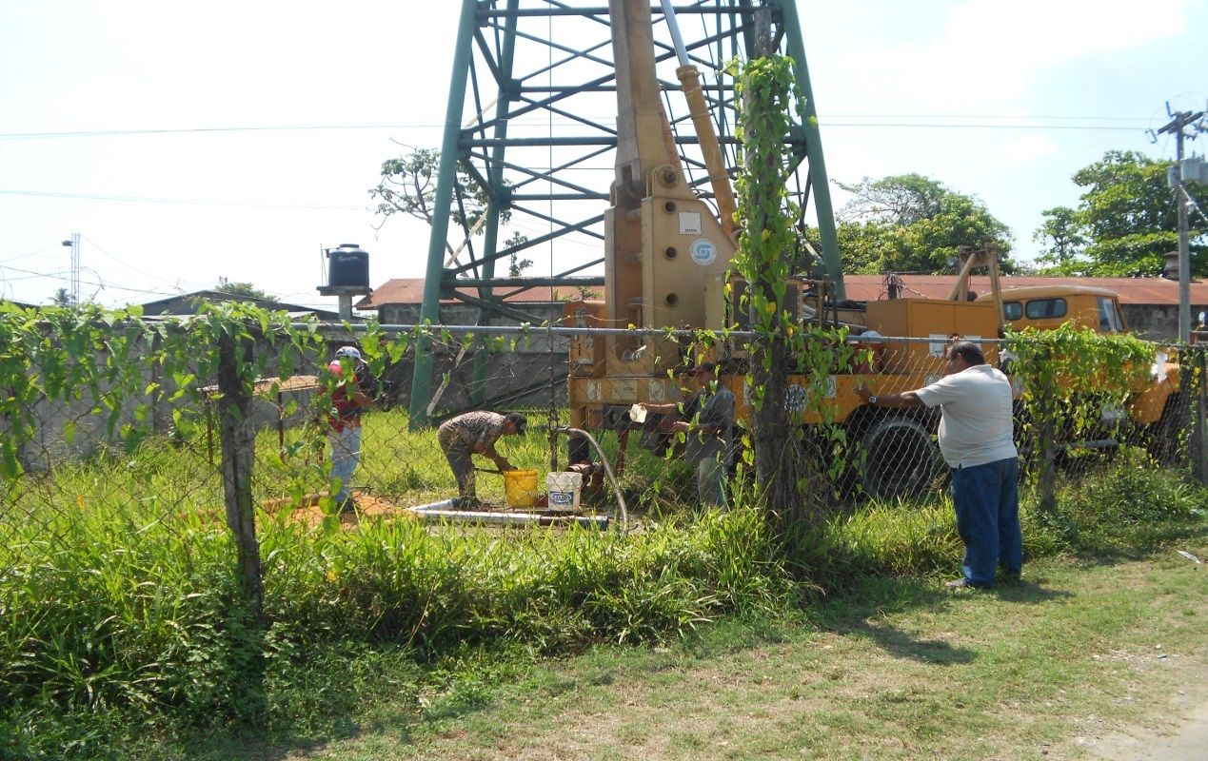

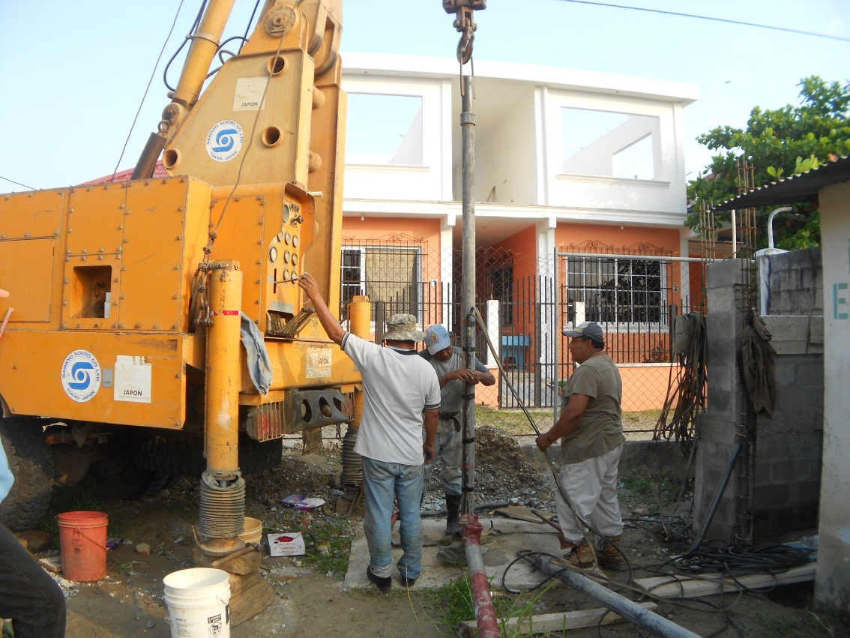POZO MECANICO EL REMOLINO

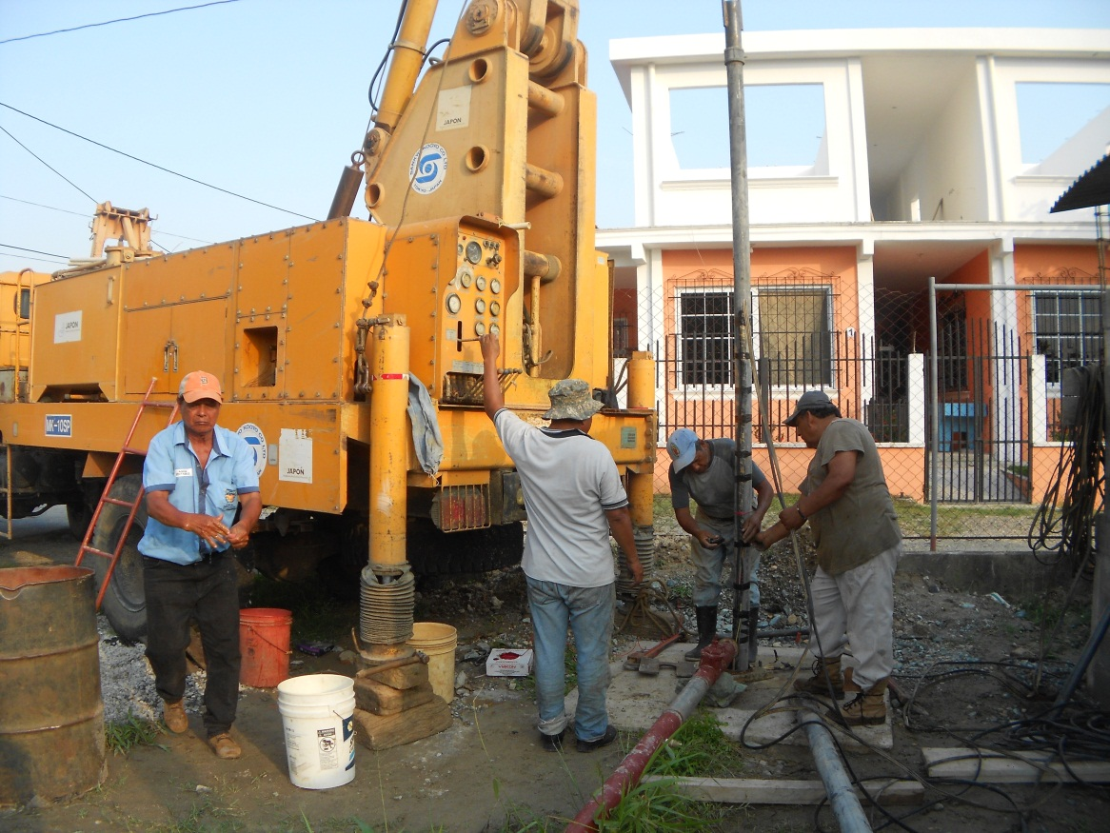

POZO MECANICO BARRIO NUEVO LA PISTA.

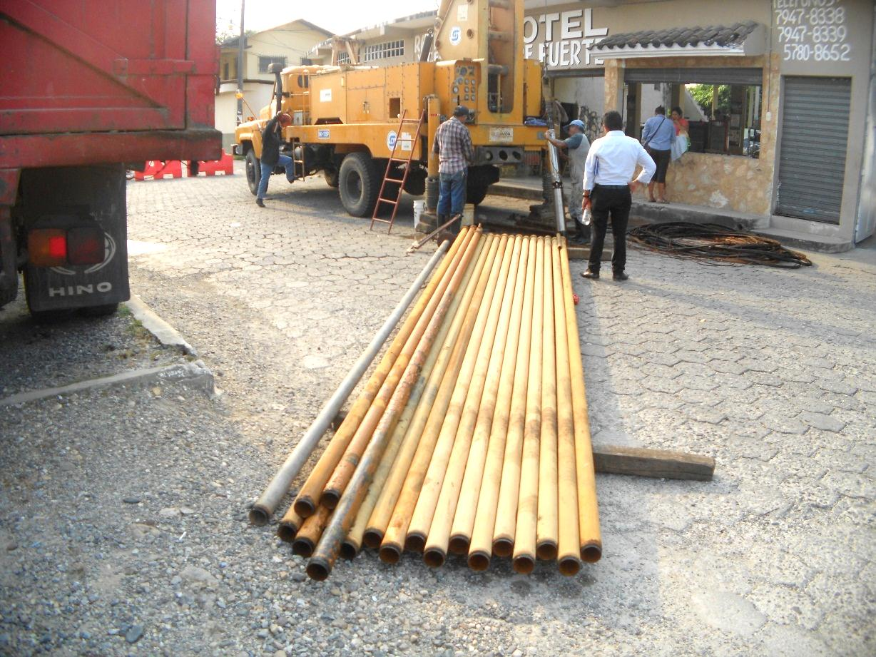

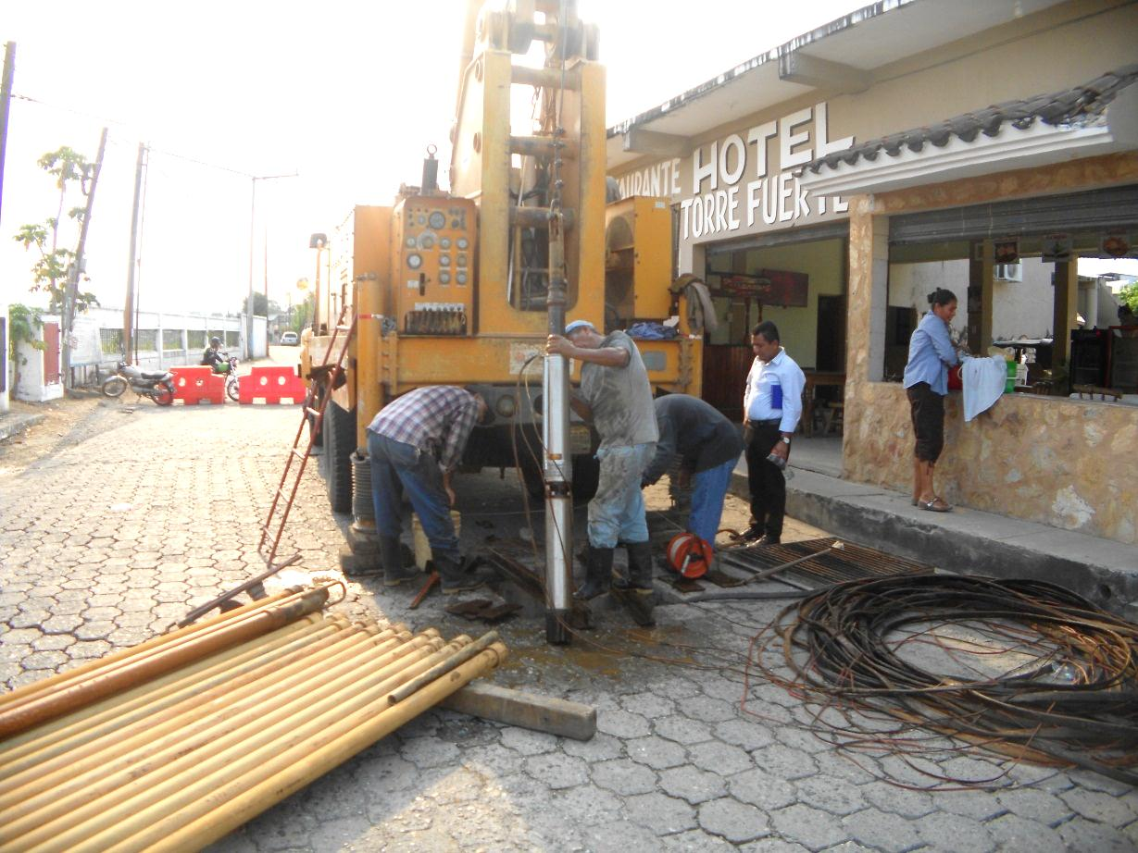

POZO MECANICO LA LIBERTAD.

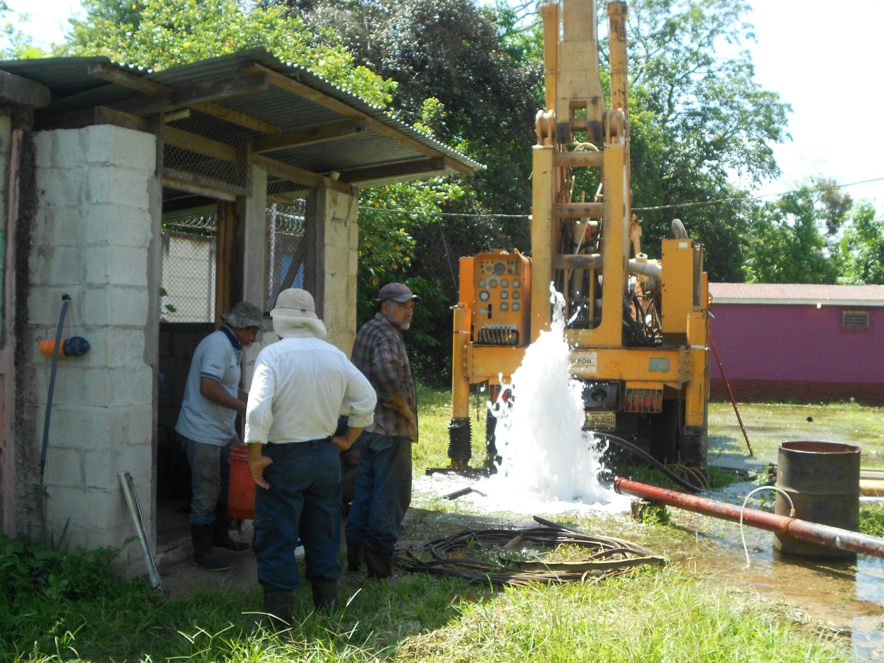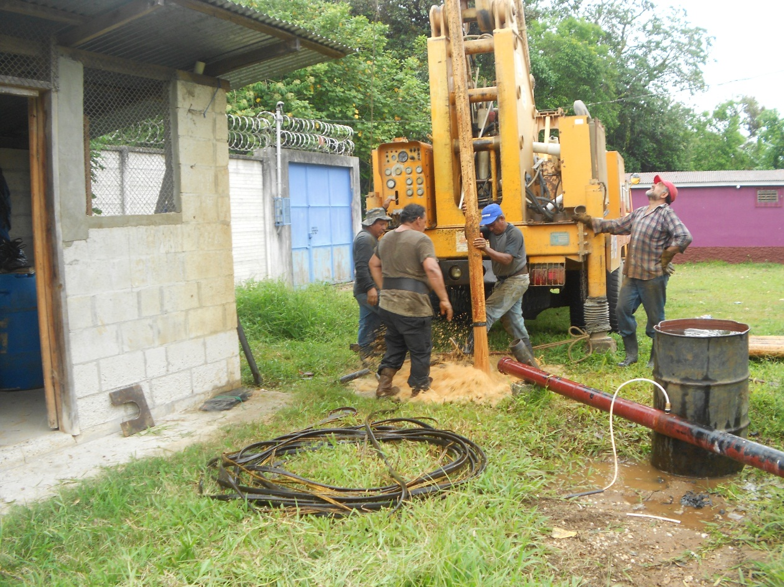

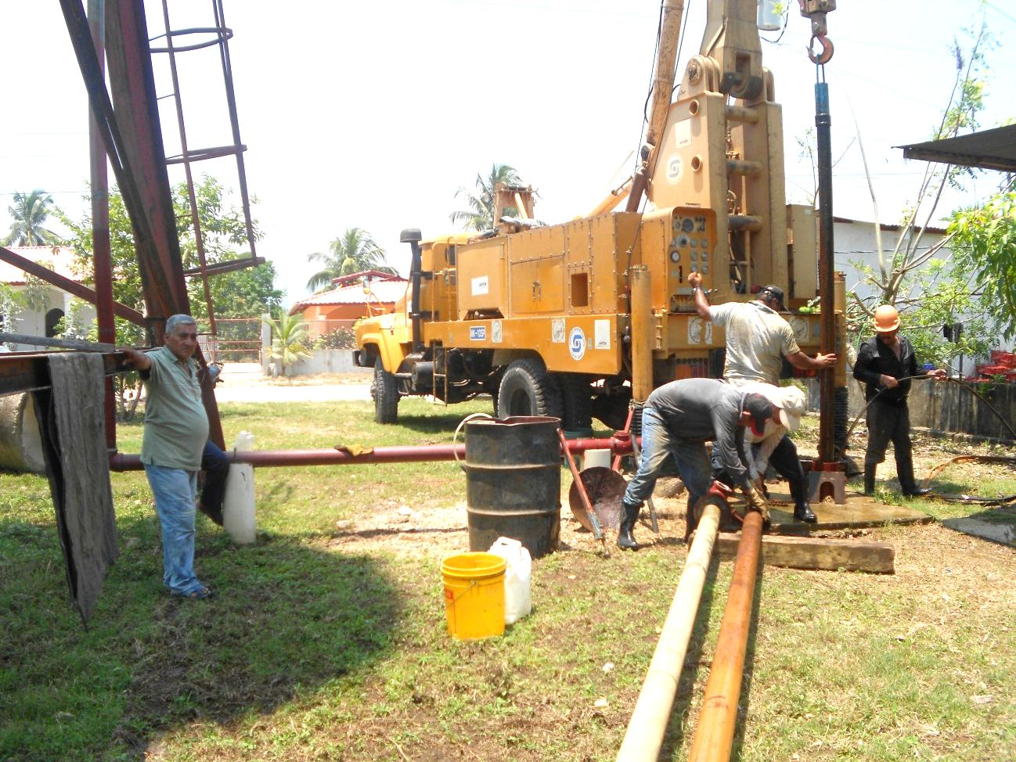POZO MECANICO EL CEDRO.

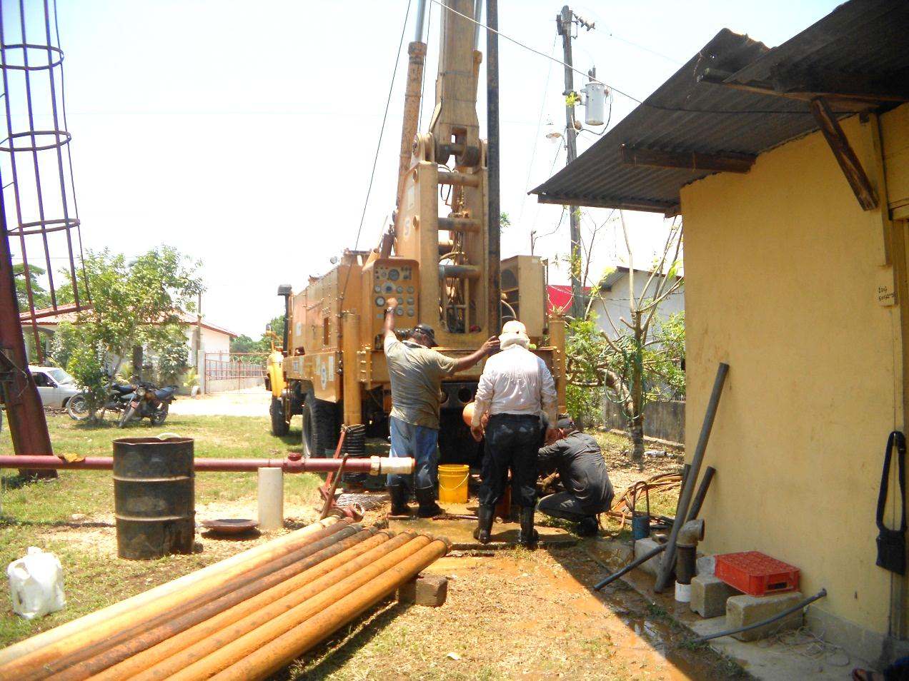

POZO MECANICO CAP. SANTA BARBARA.

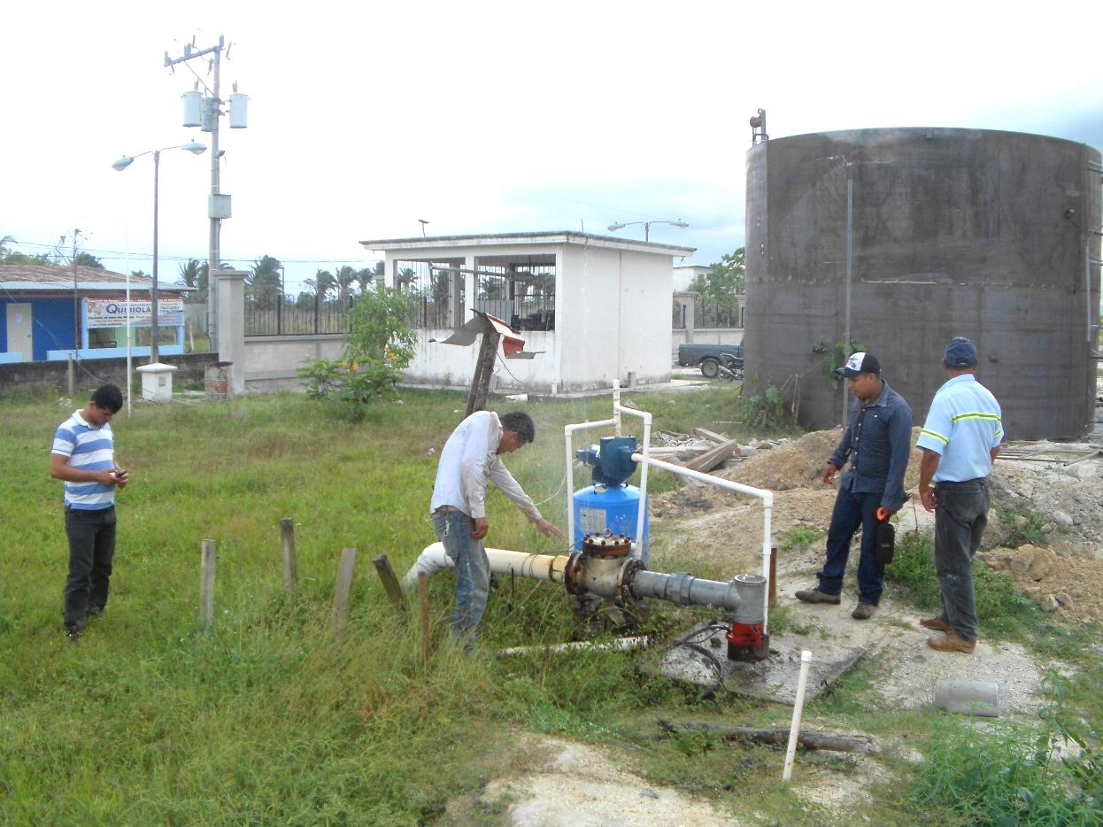

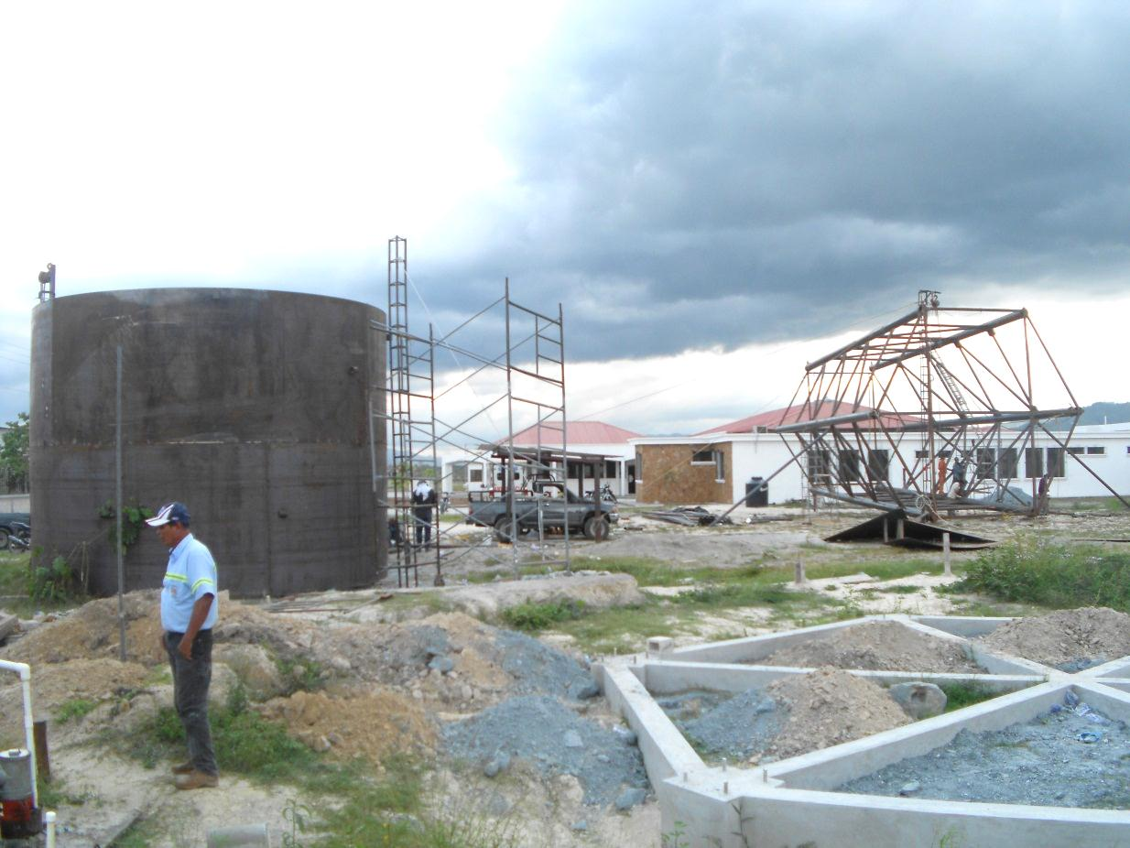

POZO MECANICO EL PORVENIR

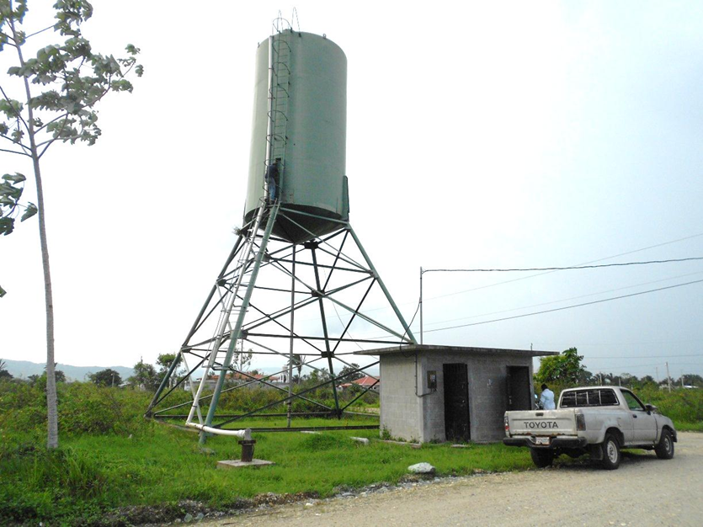

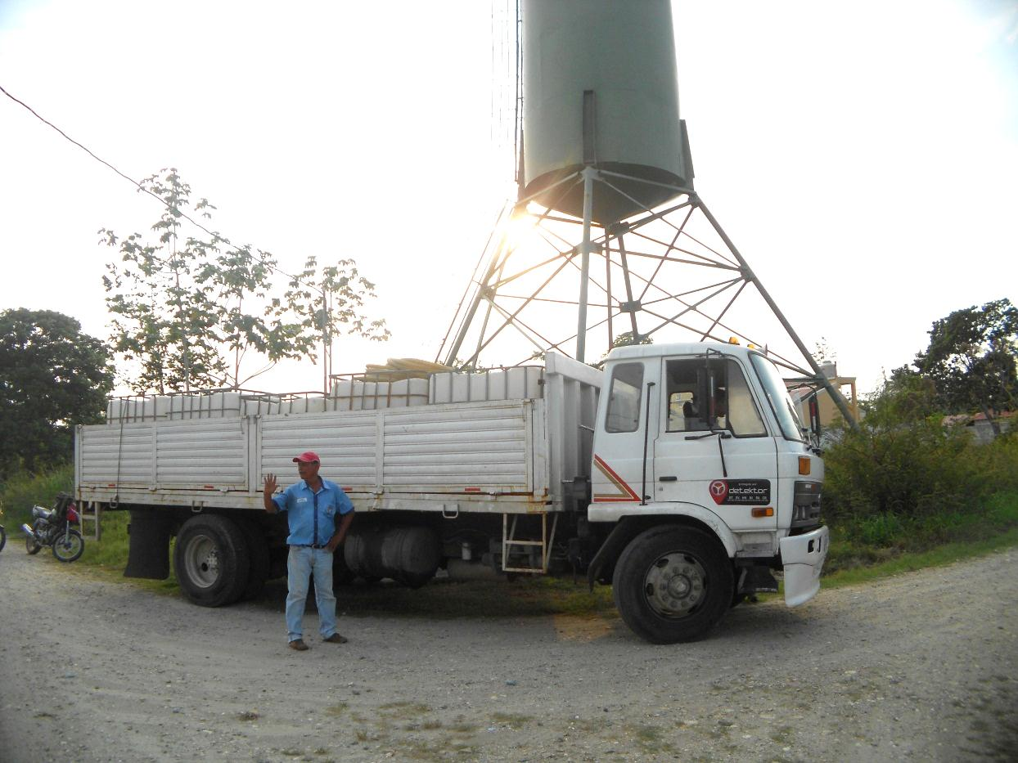

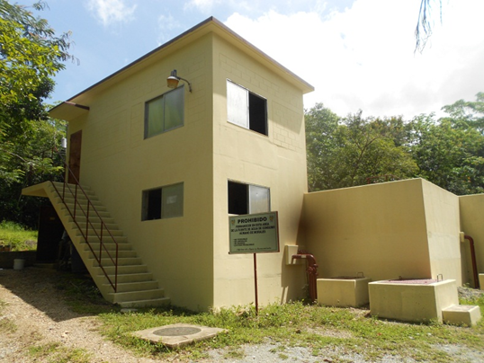LIMPIEZA DE FILTROS LENTOS, PLANTA DE TRATAMIENTO DE AGUA CALLE 20.

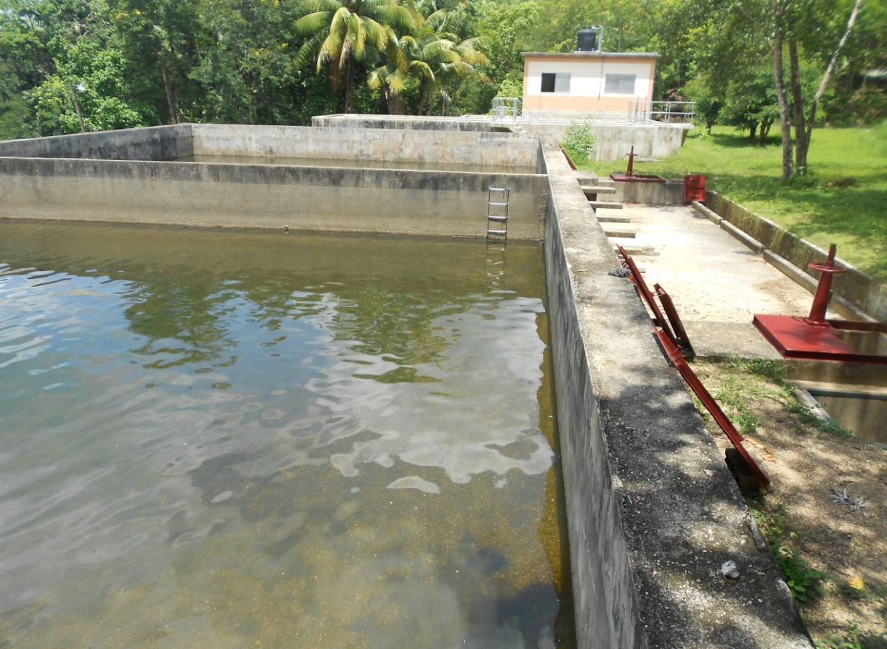

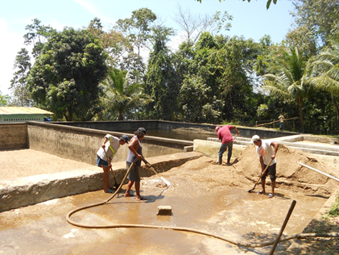LIMPIEZA DE FILTROS LENTOS, PLANTA DE TRATAMIENTO GARY BRATCHER.

